
Sprint Documentation
Sprint 13 | Start Date: 17/03/2026 | Final Date: 23/03/2026
Projetc Name: | Civitas-backend
Ano: 5º | Análise e Desenvolvimento de Sistemas - AMS
Team Members
Carlos Alberto Ferreira Candido
Giovanni da Silva Nascimento

Sprint Backlog
Task# | Description | Start Date | Final date
#59 | Validação dos campos da secretaria | 17/03/2026 | 23/03/2026

Task Description
Task # | Description | Assigned To | Status | Estimated Hours | Logged Hours
#59 | Garantir que o cadastro de secretarias possua validações completas de integridade, padronização e consistência dos dados, evitando informações inválidas ou duplicadas no sistema. | Carlos Alberto Ferreira Candido,  Giovanni da Silva Nascimento | Completo | 20 horas | 20 horas

Sprint Description
📌 Tarefa: Validações de Cadastro de Secretaria
🎯 Objetivo
Garantir que o cadastro de secretarias possua validações completas de integridade, padronização e consistência dos dados, evitando informações inválidas ou duplicadas no sistema.

📖 Descrição
Implementar validações no backend para os campos do cadastro de secretaria, assegurando:
- Dados obrigatórios
- Formatação correta
- Padronização (normalização)
- Unicidade no banco

✅ Critérios de Aceite
🔹 Campos Obrigatórios

- Validar que os campos obrigatórios não estão vazios:
  - nome
  - descricao
  - cnpj
  - nomeRazaoSocial
  - email
  - telefone
  - logradouro
  - numero
  - bairro
  - cidade
  - estado
  - cep
  - situacao

🔹 Normalização de Dados
- Permitir entrada de cnpj, cep e telefone com máscara
- Remover caracteres não numéricos antes de processar:
  - CNPJ
  - CEP
  - Telefone
Armazenar apenas números no banco (quando aplicável)

🔹 Validação de CNPJ
- CNPJ deve conter 14 dígitos após normalização
CNPJ deve ser válido
CNPJ não pode estar duplicado no banco
Rejeitar CNPJs inválidos (ex: todos números iguais)

🔹 Validação de Email
- Validar formato de email válido
Limitar tamanho (máx. 255 caracteres)
Validar unicidade no sistema

🔹 Validação de Nome

- nome:
  - Mínimo de 3 caracteres
  - Máximo de 150 caracteres

🔹 Validação de Razão Social

- nomeRazaoSocial:
  - Mínimo de 3 caracteres
  - Máximo de 200 caracteres

🔹 Validação de Descrição

- descricao:
  - Não pode ser vazia
  - Definir tamanho máximo (ex: 500 caracteres)

🔹 Validação de Telefone
- Deve conter apenas números após normalização
Deve possuir entre 10 e 11 dígitos (com DDD)

🔹 Validação de Endereço
- logradouro: obrigatório e com tamanho máximo (max: 200)
numero: obrigatório
bairro: obrigatório
cidade: obrigatório
- estado: obrigatório
  - Deve conter uma UF válida (ex: SP, RJ, MG)
- cep:
  - Deve conter 8 dígitos após normalização

🔹 Validação de Situação

- Aceitar apenas valores válidos:
  - 1 = Ativo
  - 2 = Inativo

🔹 Validação de idSecretaria
- Deve ser ignorado no cadastro (gerado automaticamente) ou validado conforme regra do sistema
Não permitir valores negativos ou inválidos

Observações e Sugestões
- Podem utilizar DataAnnotations para validações básicas, mas não se prendam a isso. Utilize validações mais robustas para regras de negócio.
- Criar métodos reutilizáveis para normalização (CNPJ, CEP, telefone).
- Validar unicidade diretamente no banco (principalmente CNPJ).
- Validações preferencialmente na camada SERVICE.
- Utilizar enums para situacao.
- Documentar as alterações/adições.
- Verifiquem o funcionamento antes do envio.

Sprint Results

Foi adicionado o método sanitize que remove todos os charateres especiais dos campos.
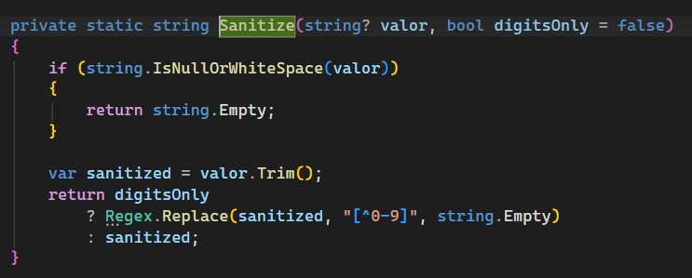
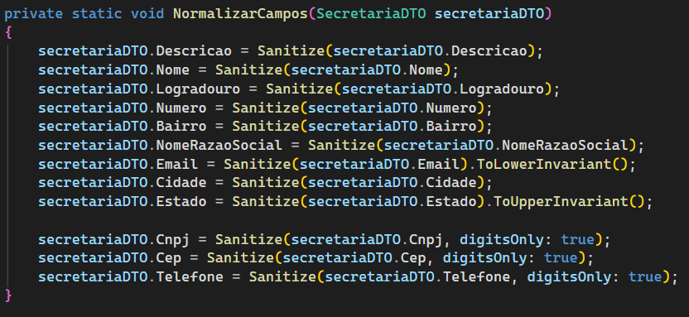
Foi adicionado também um método para validar se os campos estão vazios, se atendem o requisito minimo de characteres e se existe apenas um no banco com aquele mesmo campo.
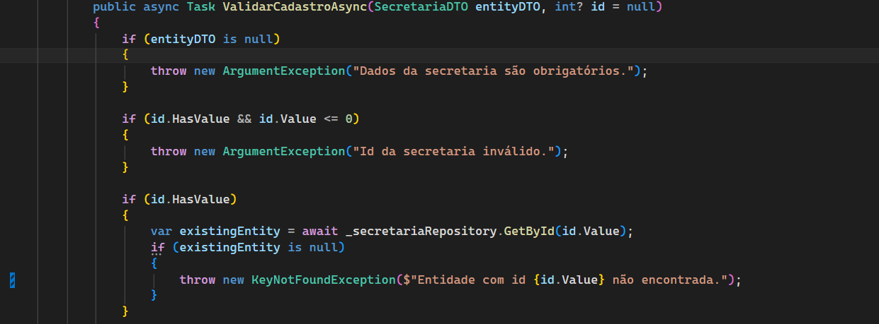

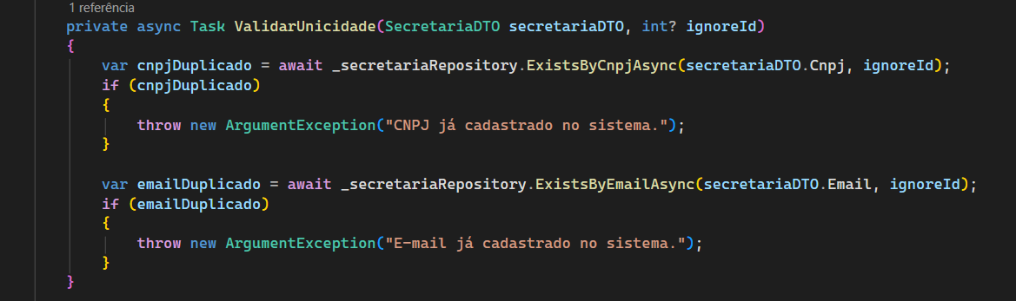
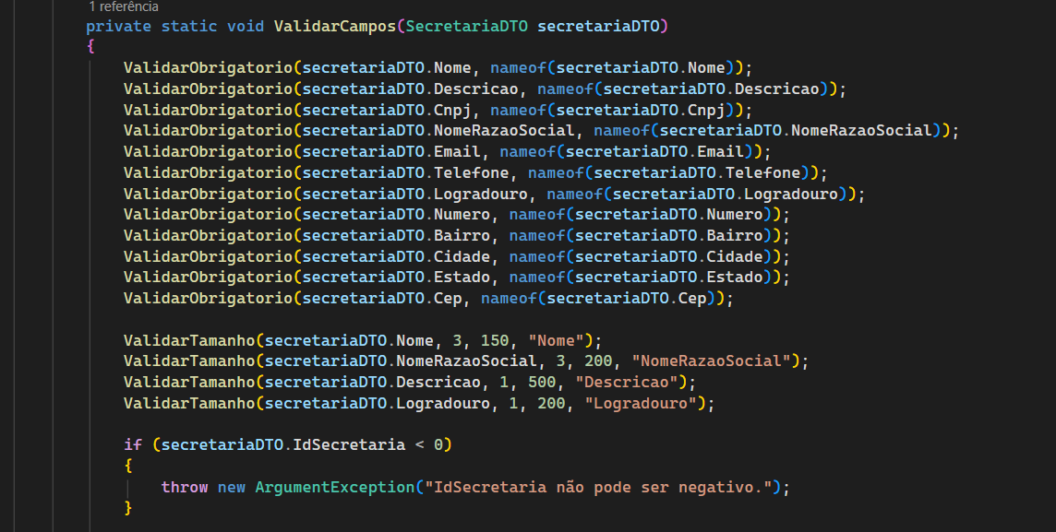

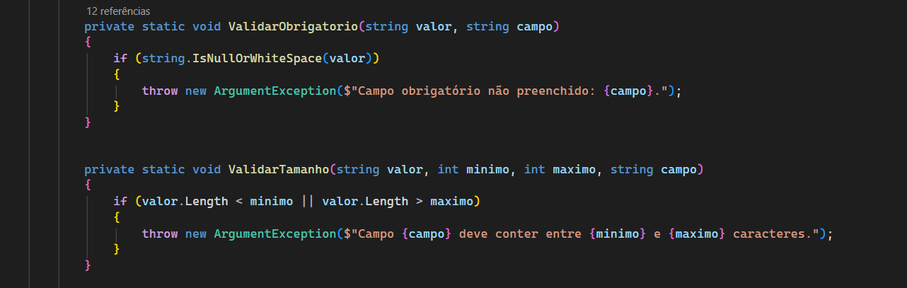
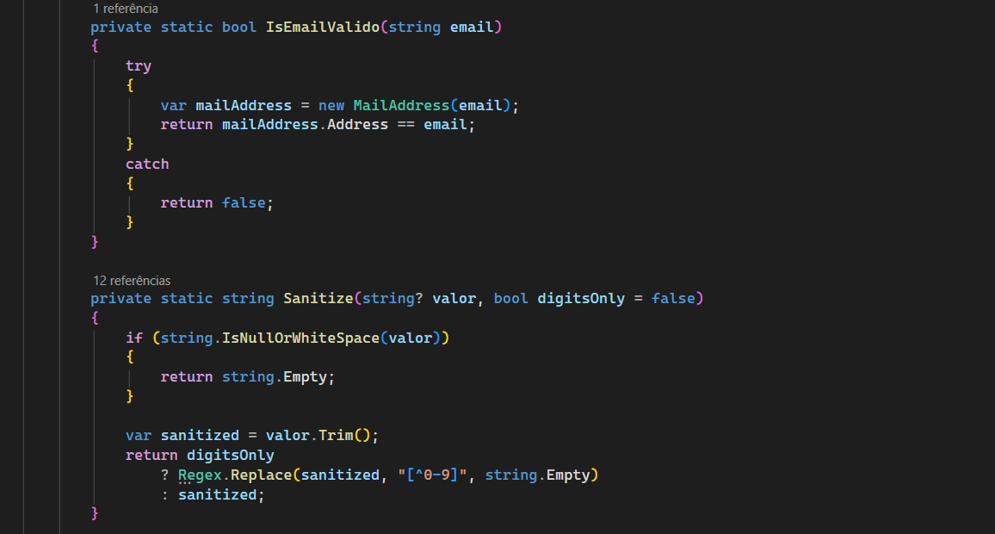
E por fim foi adicionado a validação se o cnpj é verdadeiro.
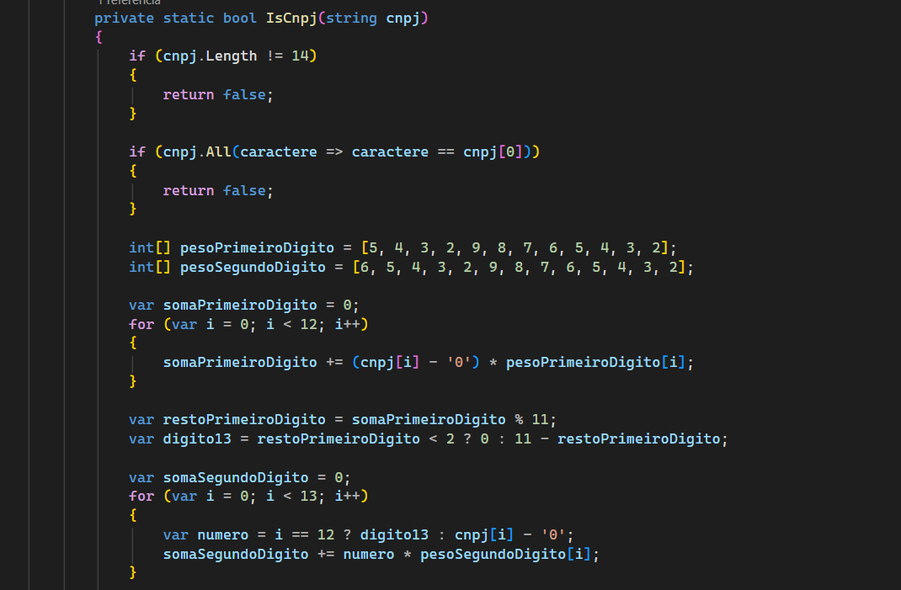

Assinaturas

